Sistema de numeração binária

O Sistema binário ou de base 2 é um sistema de numeração posicional em que todas as quantidades se representam com base em dois números, zero e um (0 e 1).

Nos computadores geralmente se trabalha com dois níveis de tensão. Com algo mais simples de se calcular é possível simplificar o com a ajuda do lógica booliana. Na computação o dígito binário, ou seja, 0 e 1 é chamado de bit, que vem do inglês (Binary Term). Geralmente um agrupamento de 8 bits é chamado de byte(Binary Term). Um agrupamento menor , por exemplo, de 4 bits, é chamado de nibble.

O processador de qualque m´quina é formado por milhares de blocos lóggicos complexos, que as quais são formadas por portas lógicas básicas, e o funcionamento destas está amparado por um grupo fundamental à eletrônica digital, na qual esta tem como função determinar que um circulo opere apenas com dois níveis de tensão bem definidos.

A base para a Álgebra booliana é o sitema de numeração binária, que a qual permite fazer diversas operações lógicas e aritméticas usando-se apenas dois dígitos (sim ou não, verdadeiro ou falso, tudo ou nada, ligado ou desligado, 1 ou 0). Tudo o que é relacionado a computação e eletronica digital é baseado no sistema binário, que permite representar por circuitos electrónicos digitais (portas lógicas) os números, caracteres, realizar operações lógicas e aritméticas.

Os programas de computadores são codificados sob forma binária e armazenados nas mídias (memórias, discos, etc) sob esse formato. Assim, para informação armazenada na memória [RAM](https://pt.wikipedia.org/wiki/RAM) do computador, o formato será de voltagem mais alta (1) ou mais baixa (0). Em [discos magnéticos](https://pt.wikipedia.org/wiki/Disquete) a binaridade se dará por diferença de [polaridade](https://pt.wikipedia.org/wiki/Polaridade), positiva ou negativa.

A conversão de um número decimal no seu equivalente binário é chamada codificação. Um número decimal é expresso como um código binário ou número binário. O sistema numérico binário, como apresentado, é conhecido como código binário puro. Este nome o diferencia de outros tipos de códigos binários.

O sistema numérico decimal é fácil de se usar devido à familiaridade. O sistema numérico binário é menos conveniente de se usar pois nos é menos familiar. É difícil olhar em número binário e rapidamente reconhecer o seu equivalente decimal.

É difícil dizer imediatamente, por inspeção do número, qual seu valor decimal. Entretanto, em alguns minutos, usando os procedimentos descritos anteriormente, pode-se prontamente calcular seu valor decimal. A quantidade de tempo que leva para converter ou reconhecer um número binário é uma desvantagem no trabalho com este código, a despeito das numerosas vantagens de "hardware".

Os engenheiros reconheceram este problema cedo, e desenvolveram uma forma especial de código binário que era mais compatível com o sistema decimal. Como uma grande quantidade de dispositivos digitais, instrumentos e equipamentos usam entradas e saídas decimais, este código especial tornou-se muito difundido e utilizado. Esse código especial é chamado decimal codificado em binário (BCD - binary coded decimal). O código BCD combina algumas das características dos sistemas numéricos binário e decimais.

Tabela de converção binária

A transformação de um numero decimal para número binário é realizado por uma série de divisões do numero que quer swer convertido, e só é parado quando o quociente 1.

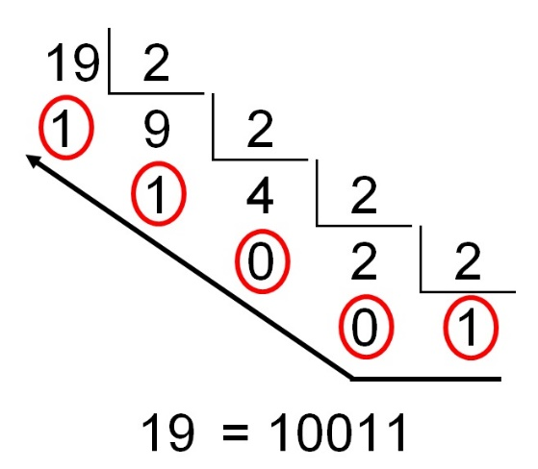

O número na forma binária seria do último quociente até o primeiro resto. Então o número 19 possui a sua forma binária igual à 10011.

Para converter os números binários em números decimais deve-se somar o produto do dígito binário e dois elevado a posição do dígito, conforme a imagem abaixo:

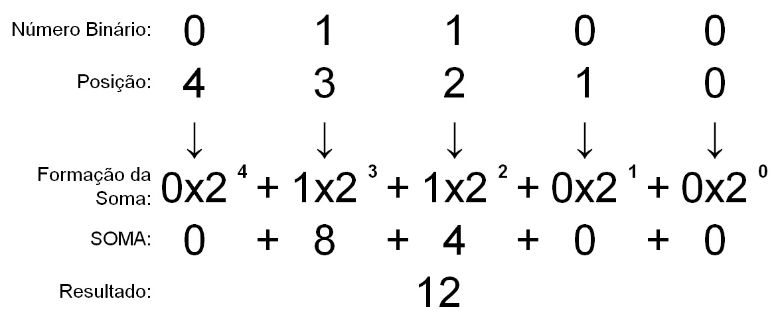

Como visto acima, o número 01100 corresponde à 12 em número decimal.

Palavras em números binários

O sistema de numeros binários relacionado ao digitos, ou melhor dizendo, letras são compostos por de até 5 dígitos, Os binários de até 5 dígitos podem variar, em ordem crescente, da seguinte forma: 00000, 00001, 00010, 00011, 00100... Até 11111. Como dito anteriormente cada sequência é chamado de byte.

As tabelas de conversão servem para estabelecer um padrão de correspondência, na qual cada byte se transforme (converta) em um carácter, ou vice-versa. A tabela de conversão mais conhecida é a ASCII.

Abaixo tem um exemplo de tabela e como ela pode ser utilizada na conversão:

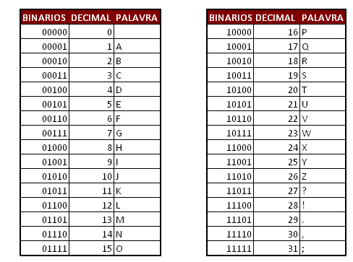

A tabela acima é somente um exemplo. As tabelas podem ser formadas em qualquer sequência ou formadas por outros caracteres, como por exemplo, letras minúsculas, letras acentuadas, símbolos ou outras pontuações.

Assim toda vez que o computador encontrar um bit com as sequencias de 00001 vai inserir a letra A. A tabela abaixo mostra um exemplo de transformação de números binários e sua equivalência em letras formando palavras e frase.